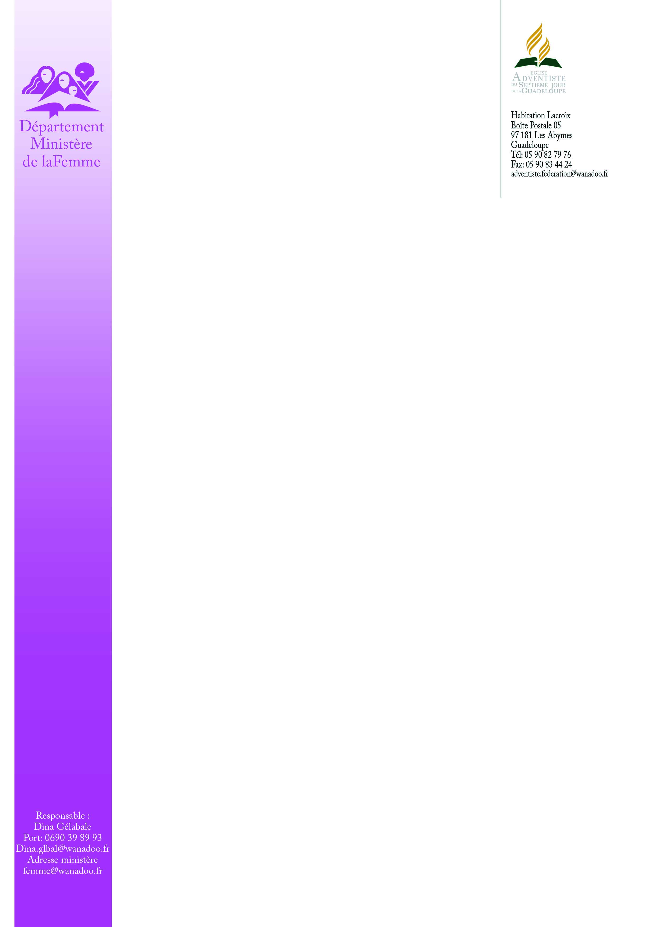
Aux
- Responsables du Ministère de la Femme
- Femmes Prédicatrices
- Pasteurs et Prédicateurs Autorisés

Abymes, le 21 novembre 2016

Objet : Journée Internationale de lutte
contre la violence
Réf. : MIFEM-11-16/DG/fl

Chères Collaboratrices,

Le 25 novembre 2016 est la Journée Internationale de lutte contre les violences faites aux Femmes.

Notre Union (UAGF) a retenu pour cette journée EnditNow (Stop à la violence), le 4e sabbat du mois de novembre.

Comme vous avez dû le remarquer, cette journée n’a pas été programmée au calendrier fédéral 2016 ; car plusieurs sections locales sont en campagne d’évangélisation.

Toutefois, nous vous faisons parvenir le programme complet :
- le sermon titré : « Apprendre à aimer comme Lui »
- 1 atelier : « Guérison émotionnelle » et les powerpoints correspondants.
L’ensemble de ces documents proviennent de la Conférence Générale.

Libre à vous en accord avec votre Comité d’Eglise et votre pasteur, de réaliser ce programme à la date qui vous convient.

Les documents pourront aussi être consultés et téléchargés sur le Site (www.adventiste-gp.org)

Recevez chères Collaboratrices, l’expression de nos fraternelles salutations.

Dina GELABALE
Responsable du Ministère de la Femme
P.S. : Nous vous ferons parvenir bientôt le programme annuel (2017), pour le Département du Ministère de la Femme

.

